***25 gennaio 2019 - 84° Compleanno di P. A. Montaldo***

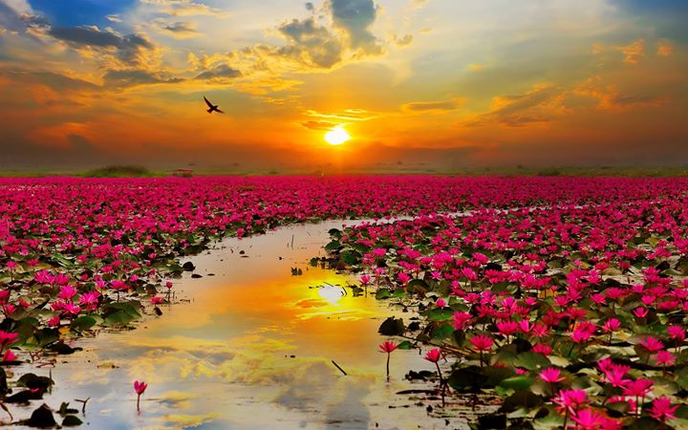

***A P. Angelo Montaldo con gioia, stima, cordialità, gratitudine***

***Bellezza e musica del creato***

***Piace all'uomo, che sta in contemplazione,***

***di tutto il creato la beltà ammirare,***

***o Dio: in danza sole, terra, mare,***

***astri ti innalzan celestial canzone;***

***lui gusta dentro sé consolazione,***

***quando ascolta gli uccelli gorgheggiare***

***o si ferma tramonti, albe a scrutare,***

***e ha con amor da te benedizione.***

***Gli pare udire musica in stupore:***

***il cosmo gliela irradia con sorriso***

***ed assapora in sé felicità;***

***così or cantiam noi, lieti: "Nel Signore,***

***Padre Angelo, abbi in te allegrezza in viso,***

***in cuore … e Buon Compleanno! Evviva! Urrà!".***

**\*\*\*\*\*\* ****** ****** ****** \*\*\*\*\*\***

**\*\*\*\*\*\* ****** ******       ****** ****** ****** ****** ****** \*\*\*\*\*\***

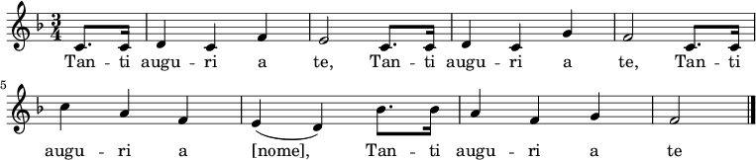

***Narzole 25 gennaio 2019 P, Dante, Religiosi e Personale del Villaggio della Gioia***